Муниципальное бюджетное общеобразовательное учреждение
«Советская средняя школа»

Районный исторический
исследовательско-краеведческий конкурс
"Моя семья в истории страны"
Номинация «Бабушкин альбом»
«МОЙ ПРАДЕД»

Работу выполнила
Жеребцова Екатерина Ивановна
8 класс МБОУ Советская СШ;
Руководитель:
Жеребцова Анна Александровна
учитель истории
консультанты:
Ломаченко Людмила Рафаиловна
(бабушка)
Ломаченко Александр Федорович
(дядя)
606363, Нижегородская область
Большемурашкинский район,
п. Советский, д.14, кв.2
сот.тел. 8-920-007-61-93

п. Советский
2017 г.
СОДЕРЖАНИЕ

1. Введение……………………………………………………………….3-4
2. Судьба героя фотографии…………………………………………….4- 9
3. Заключение…………………………………………………………….9
4. Список использованной литературы…………………………………10
5. Приложение…………………………………………………………….11-11

Как много жёлтых снимков на Руси
В такой простой и бережной оправе!
И вдруг открылся мне и поразил
Сиротский смысл семейных фотографий:
Огнём, враждой,
Земля полным – полна,
И близких всех душа не позабудет…
Н. М. Рубцов
Введение.
Сегодня наличием фотографий в доме никого не удивишь, фото и видео съемки стали доступны каждому. С этим делом справляется не только взрослый любитель, но и ребенок. В конце IX в начале XX столетия это было дело профессионалов. Фотографию сравнивали с «чудом» и это было очень дорогим удовольствием. Далеко не каждая семья могла позволить себе иметь фотографические снимки. Как свидетельствует история, первый советский любительский фотоаппарат был выпущен московской фабрикой в 1930 году. И только после Великой Отечественной войны фотография становится привычным делом и переходит из профессиональной в любительскую.
Нашей семье повезло фотографий в архиве семьи множество. Это и любительские и студийные – профессиональные фотографии. Мы часто перелистываем семейные альбомы, я пересмотрела, кажется, нескончаемое количество фотографий. Некоторые из них перекладывала и забывала, над другими задумывалась, третьи вызывали интерес, я задавала много вопросов: кто изображен? Когда сделана эта фотография?
Гляжу на рассыпанные передо мною фотографии: пожелтевшие от времени, с обломанными углами, пахнущие стариной. Их осталось не так много, и мне сейчас до обидного жаль, что не заинтересовалась своей родословной раньше. Многих и очень многих уже нет в живых, осталась только память, которую завещано хранить нам, молодым.
Один из снимков в альбоме мы особенно дорожим. На черно-белой фотографии молодой мужчина. Простое красивое русское лицо. Внимательный, серьезный взгляд. Это фотография моего прадеда - Ломаченко Федора Васильевича, которая была сделана в 1933 году. Вот о нем я и хочу рассказать. Очень много информации я узнала от своего дяди – генерала ВВС Ломаченко Александра Федоровича.
История жизни моего прадеда и его семьи, тесно связанная с историей всего нашего народа в тяжелые годы Великой Отечественной войны, и стала целью моей исследовательской работы. А предметом исследования – фотография моего прадеда.
Я поставила перед собой следующие задачи:
1. Изучить период истории нашей Родины, связанный с годами жизни прадеда и его семьи;
2. Расширить свои знания о Великой Отечественной войне;
3. Проследить судьбу военной фотокарточки с изображением прадеда;
4. Узнать как можно больше о семье прадеда, о взаимоотношениях между его членами, о ее моральных устоях, о семейных принципах.
2. Судьба героя фотографии
Ломаченко Федор Васильевич родился в 1915 году на казачьих землях Войска Донского (с. Богородское, Велико-Михайловского р-на, Курской обл), на которых в 1919 году во время Гражданской войны была сформирована Первая конная армия РККА (Рабоче-крестьянской красной армии). Этой армией командовал знаменитый полководец впоследствии Маршал Советского Союза Семен Михайлович Буденный и в ней воевал его отец – Ломаченко Василий Васильевич. Семья была бедной, обычные крестьяне, не имеющие возможности себе позволить даже хорошо питаться, не говоря уже о каком либо достатке. Семья жила дружно.
16 ноября 1935 года женился на односельчанке Никитиной Вере Ивановне (30.09.1915 года рождения).
Во время нахождения на действительной воинской службе Федор Васильевич в 1939 году на Халкин-Голе участвовал в войне с Японией, которая напала на дружественную СССР страну Монголию.
Практически, с первых дней Великой Отечественной войны с 25 июня 1941 года Ломаченко Ф. В. Уже в составе 229-го тяжелого корпусного артиллерийского полка принимает участие в боевых действиях против фашистской Германии.
На 22.06.1941 года полк находился на полигонах в районе Львова, имея в составе тридцать шесть 152-мм гаубиц-пушек. По плану действий на случай войны полк должен был поддерживать части 159-й стрелковой дивизии. Полк выступил на фронт после начала боевых действий, к 14:00 установил связь только с одним из батальонов дивизии, а связь с начальником артиллерии корпуса только через 4 дня (26 июня) в Яворове.
В дальнейшем результате поражения 159 стрелковой дивизии и полка отдельные их части и подразделения примкнули к 6-му стрелковому корпусу и вели боевые действия в его составе. 30.07.1941 после тяжелейших боев с превосходящим противником полк одним из последних покинул город Львов. По-видимому, в июле 1941 года полк в этом районе попал в окружение, о чем свидетельствуют боевые документы Юго-Восточного фронта и 6-й армии.
05.08.1941 года, вырвавшиеся из окружения остатки полка, объединённые со 109-м корпусным полком, в районе Ржищева поддерживает наступление войск 12-й танковой дивизии и 5-го кавалерийского корпуса.
В результате больших потерь в личном составе и вооружении 16.08.1941 года полк отбыл на доукомплектование и переформирование в село Луговое Курской области
В октябре 1941 года полк занял позиции по берегу Северского Донца. После внезапного удара войск противника по позициям полка, он вновь попал в окружение и понес в результате кровопролитных боев понес тяжелые потери. Остатки личного состава полка, оставшись без боеприпасов и уничтожив тяжелую боевую технику, поодиночке и мелкими группами прорвались через окружение, в т. Ч. Федор Васильевич.
После выхода из окружения Ломаченко Ф. В. За храбрость, мужество и смекалку, проявленную при прорыве из окружения, награжден в феврале 1942 года медалью «ЗА ОТВАГУ» и направлен 10.02.1942 года на передовую в 132-й отдельный танковый батальон. 132-й отб в то время находился в резерве командования Северо-Кавказского фронта. Поступив в оперативное подчинение командарма 9-й армии, батальон имел в строю 26 танков М3л.
Боевые действия 9 армии:
- 1 января 1942 года выведена в резерв и к 17 января переброшена на правый фланг фронта — на южный фас Барвенковского выступа.
- С 18 по 31 января 1942 года участвовала в Барвенково-Лозовской наступательной операции, затем до 5 апреля вела упорные наступательные бои за освобождение Славянска и Краматорска, однако освободить эти города в этот период не удалось.
- 7-15 мая проводила частную операцию по овладению районом поселка Маяки (ныне — Славянского района Донецкой области). Значительного успеха эта операция не имела и была прекращена.
- 17-18 мая отражала контрнаступление немцев из района Славянска на Изюм. Понеся тяжелые потери 9-я армия 19-20 мая, отошла на левый берег реки Северский Донец и закрепилась на нём.
- С 4 июня в составе Юго-Западного, затем (с 12 июля) Южного фронтов участвовала в отражении наступления войск противника в Донбассе и в большой излучине Дона.
- 14-16 июля попала в окружение в районе Миллерово. С боями и большими потерями выходила из окружения в южном направлении. К концу июля остатки войск 9-й армии переправились через Дон и сосредоточились в районе Сальска.
Во время боев в районе Миллерово, Ломаченко Ф. В. Получил тяжелое ранение и был эвакуирован на излечение. После излечения 13.02.1943 года прибыл на фронт в 569 стрелковый полк 161 стрелковой дивизии.
К началу 1943 года благодаря выдающейся победе Красной Армии под Сталинградом создалась благоприятная обстановка для перехода в наступление войск Воронежского фронта. В этом наступлении, начавшемся 14 января 1943 года, 161 дивизия принимала участие в прорыве обороны немцев на Дону в районе села Щучье, нанося рассекающий удар в направлении Каменки.
После разгрома немецко-фашистских захватчиков на Верхнем Дону войска Воронежского фронта стали развивать удар на Харьков. Ведя ожесточенные бои с противником, наши воины утром 9 февраля овладели городом Волчанск, а 11 февраля уже находились на подступах к Харькову. Важный рубеж немецкой обороны хутор Байрак несколько раз переходил из рук в руки. Бойцы героически отбивали вражеские танковые атаки.
16 февраля соединения 69-й армии полностью очистили Харьков от оккупантов, но через три дня положение на фронте резко изменилось. Немецко-фашистские войска перешли в крупное контрнаступление против Юго-Западного фронта с целью окружения советских войск в районе Харькова и развития стремительного наступления на Курск.
23 марта 1943 года продвижение немецко-фашистских захватчиков в полосе Воронежского фронта было остановлено. Войска перешли к обороне. 161-я стрелковая дивизия более трех месяцев находилась южнее Курска во втором эшелоне 40-й армии. Она пополнялась личным составом, вооружением и боевой техникой. Личный состав занимался боевой и политической учебой. Тем временем гитлеровское командование усиленно готовилось к реваншу за поражение под Сталинградом. Немецкий генеральный штаб планировал окружить и разгромить советские войска в районе Курской дуги.
Наступление врага в полосе Воронежского фронта началось 4 июля. Гитлеровцы бросили в бой огромное количество танков и пехоты. В это сражение 8 июля вступила и 161-я стрелковая дивизия. В направлении Зыбино первым начал действовать 565-й стрелковый полк. Под прикрытием артиллерийского и пулеметного огня бойцы устремились вперед, приближаясь к вражеским окопам. Смело действуя гранатами, воины дивизии сломили упорное сопротивление гитлеровцев и к вечеру полностью овладели первой позицией противника. В это время пошли в атаку 569-й и 575-й полки. Их подразделения завязали ближний бой, продолжавшийся всю ночь. С рассветом ожесточенные схватки разгорелись сильнее. Отдельные опорные пункты по нескольку раз переходили из рук в руки.
С утра 10 июля гитлеровцы усилили контратаки. Отражая их, исключительную стойкость проявили бойцы и командиры 575-й полка. От прорвавшегося на позиции полка противника они отбивались огнем, штыком и гранатами, не отступая ни на шаг. Не менее жаркие бои шли на фронте 565-го и 569-го полков. Воины с большим упорством отстаивали каждый окоп, каждую огневую позицию. Яростные удары противника разбились о несокрушимую оборону советских войск. Продвижение фашистских захватчиков было остановлено.
Измотав противника в кровопролитных оборонительных боях, части дивизии вместе с другими соединениями перешли в наступление, но уже не было в ее строю Ломаченко Ф. В.
21 июля 1943 ночью Ломаченко Ф. В. Получил тяжелейшее ранение в обе ноги. Накануне наступления 20 июля ему, как командиру разведывательно-саперной группы была поставлена задача. Скрытно пробраться к нейтральной полосе, которая была заминирована множеством противопехотных и противотанковых мин, для того чтобы не допустить внезапного нападения противника. Провести разведку и разминирование мин и тем самым обеспечить внезапный удар 161 дивизии по фашистским войскам. Боевая задача группой была выполнена тихо, но при возвращении один молодой солдат случайно отклонился от разминированной полосы и затронул «растяжку». Произошел взрыв. Солдату оторвало руку. Федор Васильевич скомандовал группе срочно бежать с этого места к своим окопам, а сам оказал первую медицинскую помощь товарищу, взвалил его себе на плечи и понес к своим. Немцы увидели взрыв и изготовившись, организовали беглый минометный огонь по этому району. Одна из мин разорвалась в полторах метра от Федора Васильевича, нанеся ему тяжелые раны. Он получил раны, но обеспечил со своими товарищами успешное и более безопасное наступление дивизии. За это, в последствии он был награжден орденом Отечественной войны.
В 1973 году все-таки фашистская мина, вернее ее осколки, завершили свое черное дело. Вскрылись фронтовые раны у Федора Васильевича и ничего не могли поделать врачи. 17.05.1973 года его не стало.

3. Заключение
Эта старая фотография – реликвия всей нашей большой семьи. И я уверена, что связь поколений в нашей семье не будет потеряна с годами, если мы трепетно будем относиться к реликвиям, а старые фотографии заговорят живым голосом истории. Я горжусь своим прапрадедом Ломаченко Федором Васильевичем.
Но на этом я не хочу ставить точку в моей работе, планирую продолжать собирать материал о своем прапрадеде. Ведь при выполнении этой работы я узнал много нового и интересного о своей семье.

4. Список используемых источников:

1.Восспоминания бабушки, дяди и других родственников.
2.Семейный фотоальбом.
3. «История Великой Отечественной войны Советского Союза 1941-1945» т 2,т 3, военное издательство министерства обороны Союза ССР. Москва,1961г.
4. Подвиг народа.http://podvignaroda.ru
5. Википедия: http://ru.wikipedia.org

ПРИЛОЖЕНИЕ
ФОТО 1.
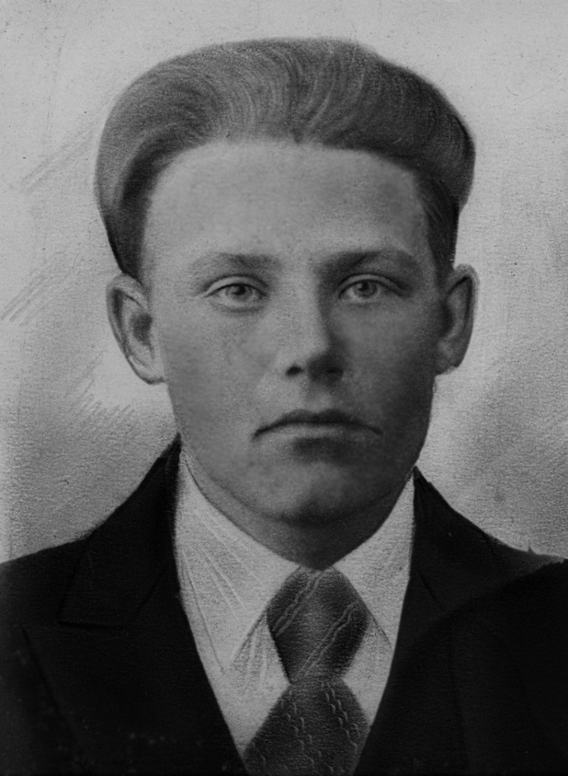
Мой прадед – Ломаченко Федор Васильевич

ФОТО 2.
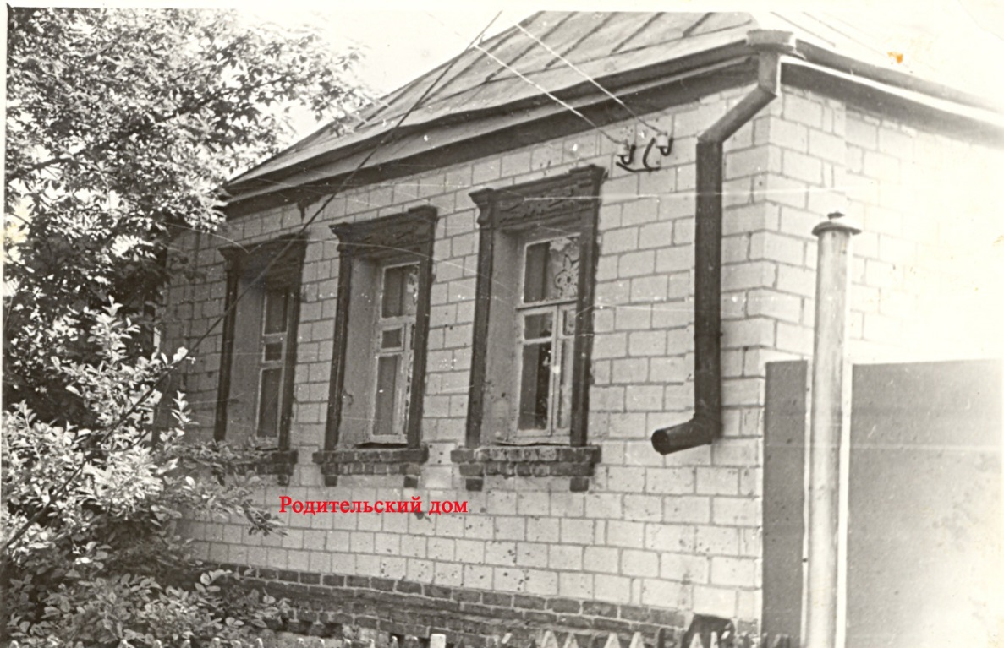
(с. Богородское, Велико-Михайловского р-на, Курской обл),

ФОТО 3.

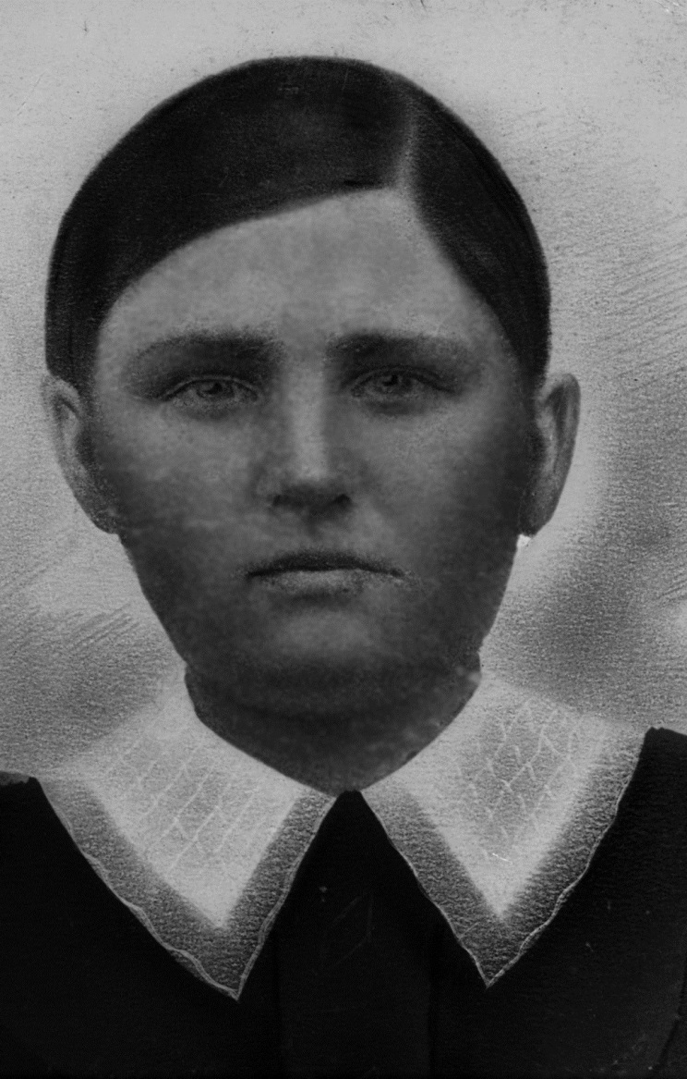

Никитина Вера Ивановна

ФОТО 4.
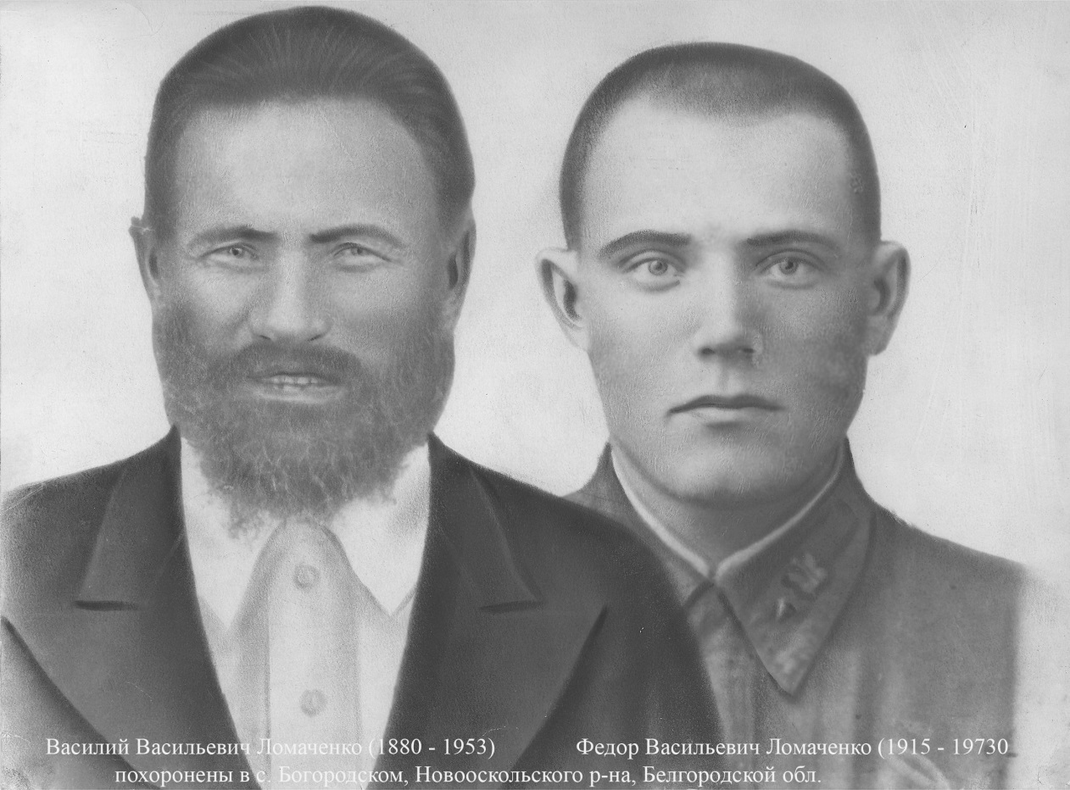

ФОТО 5.
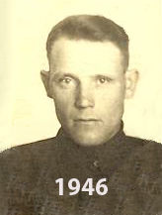
Ломаченко Ф. В. после госпиталя.
ФОТО 6.
Фото после окончания войны во время проводов своего племянника в армию: слева направо: племянник Иван Данилович, сестра Александра Васильевна, ее муж Павел Гавриилович, Вера Ивановна и Федор Васильевич.
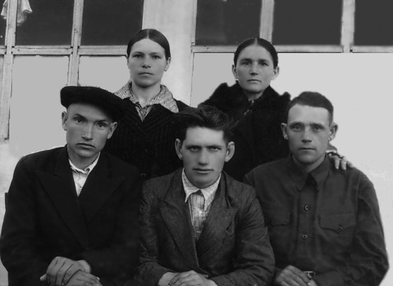

Фото 7.
На фото жена, дети и внук Ломаченко Ф.В. после похорон.
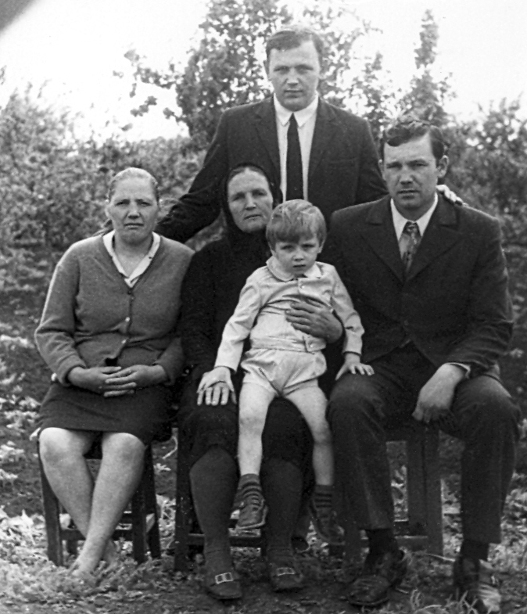

Приложение. Фото 1
Приложение . Фото 2.
Приложение. ФОТО 3.
Приложение. ФОТО 4.
«История Великой Отечественной войны Советского Союза 1941-1945» т 2,т 3, военное издательство министерства обороны Союза ССР. Москва,1961г.
Приложение. Фото 5
Приложение. Фото 6.

